Nr. 5-2015 kviksølv i Østersøen

Fag: Biologi B+A med kemiboks
Katrine Hulgard og Caroline Vandt Madsen, Biologiformidling.dk, december 2015
(Kemiboks: Michael Bjerring Christiansen, Århus Statsgymnasium)

Spørgsmål til artiklen
- Hvorfor må man ikke lege med kviksølv mere?
- Hvor kommer størstedelen af kviksølvforureningen fra?
- Har vi også problemer med kviksølvforurening i Danmark?
- Hvorfor frarådes gravide at spise laks, som er fanget i Østersøen?
- Hvorfor påvirkes Østersøen ekstra meget af menneskelig aktivitet i forhold til andre farvande?
- Hvad er EU’s grænseværdier for kviksølv?
- Hvilke organismer står for transformationen mellem uorganisk og organisk kviksølv, og hvor findes disse organismer?
- Hvilken form for kviksølv kan ophobes gennem fødekæden?
- Hvor har Anne Lærke Sørensen fundet kviksølvkoncentrationer op til 50 gange højere end normalværdierne?
- Hvad sker der med det kviksølv, der er i de døde alger, som synker til bunds?
- Hvad simulerer Baltsem modellen?
- Hvorfor skal forskellige modeller kombineres?
- Hvad er symptomerne på uorganisk kviksølvforgiftning?

Uddybende opgaver og spørgsmål

- Forklar hvad bioakkumulering er. Hvordan kan det påvirke fødekæder? Find andre eksempler på bioakkumulering.
- Diskutér hvorfor det er vigtigt at udvikle modeller, som den Anne Lærke Sørensen er i gang med at udvikle. Hvilken ny viden giver det?
- Man kan bruge LC₅₀ til at måle hvor giftigt et stof er. Find hvordan man beregner LC₅₀. Opstil et forsøg, hvor kviksølvs LC₅₀ bestemmes.
Kviksølvets kredsløb – i kemisk perspektiv
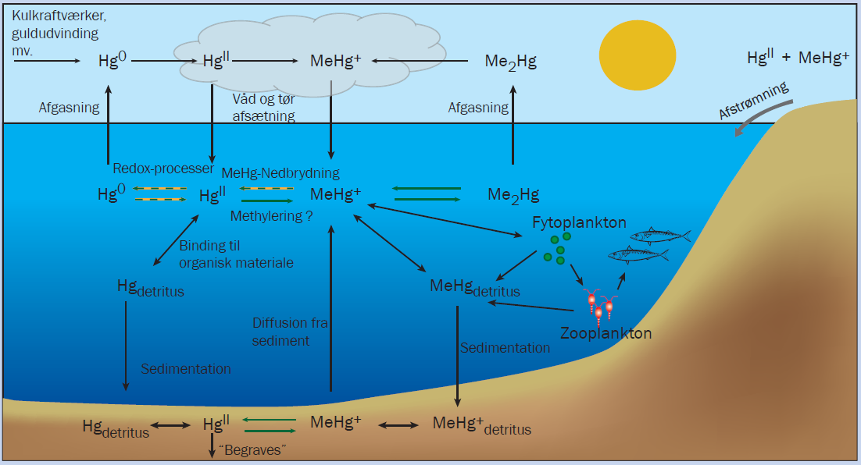

Den øverste del af denne figur, som viser kviksølvs afgasning fra og afsætning i vandet, kan forstås med kemi C viden.

- Vand er et polært opløsningsmiddel. Hvilke typer af stoffer (polære/upolære) har så en høj opløselighed i vand?

- Både metallisk kviksølv (Hg⁰) og dimethylkviksølv (Me₂Hg) er upolære stoffer. Hvilken betydning har det for deres opløselighed i vand, og hvordan forklarer det afgasningen af netop disse stoffer fra vandet?

Ud fra figuren kan man se, at uorganiske kviksølv(II)forbindelser (Hg^{II}) samt Methylkviksølv(II)ionen, MeHg⁺, opfører sig modsat de upolære kviksølvforbindelser.
- Hvad kan man konkludere om de ovennævnte forbindelsers polaritet? Prøv også at give en kemisk forklaring på deres polaritet.

- Kviksølv(II)chlorid (HgCl₂) er et fast stof ved 20 °C, men det danner ikke et iongitter og er derfor ikke et salt. I stedet består det af lineære molekyler med kviksølvatomet i midten, der relativt nemt sublimerer. Hvad betyder sublimation?

- Kviksølv(II)bromid (HgBr₂) er også et fast stof ved 20 °C. Hvordan kan oplysningerne i foregående spørgsmål bruges til at forklare tilstedeværelsen af gasformig HgBr₂ i atmosfæren (i praksis dannes HgBr₂ i atmosfæren)?

Besvarelsen af det næste spørgsmål kræver kendskab til redoxkemi og oxidationstal.
- I kviksølv(II)forbindelser har kviksølv oxidationstal +II. Tildel oxidationstal til alle grundstofferne i følgende kviksølv(II)forbindelser: HgBr₂, HgBrOH, Hg(HS)₂, CH₃Hg⁺ (=MeHg⁺) og (CH₃)₂Hg (=Me₂Hg). Kviksølv danner også ionen ${\text{Hg}}_{2}^{2+}$. Hvilket oxidationstal har kviksølv i denne ion?

Perspektiverende opgaver og spørgsmål
- Gennem historien har der været gentagne eksempler på, at et bestemt stof eller kemikalie har vist sig at være toksisk. Det kan f.eks. være stoffet DDT, som var skyld i at antallet af rovfugle faldt drastisk, da DDT bevirkede at æggeskallerne blevet skrøbelige og derfor let gik i stykker.
I dag er der omkring 20.000 forskellige kemiske stoffer på det danske marked, der bruges til ca. 200.000 forskellige varer. Der bruges ca. 8 tons af disse på årsbasis. De færreste kemiske stoffer er undersøgt for skadelige virkninger, men vurderes ved hjælp af modeller om de har farlige egenskaber.
- Hvad er fordelene/ulemperne ved at få en model til at vurdere de kemiske stoffer?
- Diskutér hvorvidt det er et problem, at man kun vurderer dem ud fra modeller.

- Nogle kemiske stoffer, kaldet POP (persistente organiske miljøgifte), nedbrydes meget langsomt i naturen og kan ophobes i organismer. Der er især 12 stoffer, som er farlige. De kaldes bl.a. ”det farlige dusin”.
- Find ud af hvilke stoffer der er tale om.
- Hvilke virkninger har disse?
- Skadevirkningerne fra disse stoffer har været utilsigtede. Hvad har det medført?

- Når kemiske stoffer kommer ud i miljøet, kan disse have en cocktail-effekt. Det vil sige, at blandingen af forskellige stoffer kan bevirke, at stoffernes effekt ændres eller forstærkes.
- Diskutér, hvad det betyder for miljøet, at stofferne kan have en cocktail-effekt.
- Vurdér, hvordan man kan finde ud af, om stoffer har en cocktail-effekt, og hvilke virkninger en eventuel cocktail-effekt kan have.
- Vurdér, om det er muligt at undersøge alle kombinationer af kemiske stoffer i den danske natur.

Eksamensopgaver med relevans

Biologi A
August 2013, Opgave 2. Tubocurarin (Giftstoffet tubocurarin og hvordan man måler dødelighed og LC₅₀)
August 2011, Opgave 1. Dyreplankton i søer (Fødekæder, og effekter på dyreplankton)
Maj 2010, Opgave 2. Odderen (Hvordan odderens fødesammensætning er og derved indholdet af PCB, og hvilke konsekvenser et højt indhold af PCB har for Odder populationen.).

Til læreren
Denne artikel med tilhørende undervisningsmateriale er relevant for undervisningsforløb – fra undersøgelser af økosystem og bioakkumulering, til toksikologiske undersøgelser og en diskussion om kemiske stoffer i miljøet.
Der er 13 spørgsmål til artiklen ”Kviksølv i Østersøen”, som skal sikre, at eleverne har læst og forstået artiklen. De uddybende spørgsmål og opgaver får eleverne til at arbejde dybere med emnet, mens de perspektiverende spørgsmål og opgaver inddrager nye vinkler og perspektiverer til andre kemiske stoffer. Det relaterede materiale er supplerende og kan med fordel bruges i forbindelse med de perspektiverende spørgsmål og opgaver.
Kemiboksen er lavet, så den kan pilles ud eller springes over, uden at det har nogen indflydelse på biologidelen.

Relateret materiale

Poul Bjerregaard, Økotoksikologi, Gyldendal, 5. udgave 2013. ISBN-13: 9788702140590

http://nyhederne.tv2.dk/article.php/id-1439087:finder-farlige-kemikalier-i-b%C3%B8rn-og-unge.html

http://mst.dk/service/nyheder/nyhedsarkiv/2012/feb/ny-folder-om-cocktaileffekter/
http://norden.diva-portal.org/smash/record.jsf?pid=diva2%3A702829&dswid=6371

http://mst.dk/virksomhed-myndighed/kemikalier/regulering-og-regler/faktaark-om-kemikaliereglerne/pop-stoffer/

http://www.sns.dk/udgivelser/2000/indikator2000/kap8/index.html

